CONSTRUCCIÓN SISTEMA DE AGUA POTABLE
Aldea San José Zelandia
Municipio de San Pablo
Departamento de San Marcos
GUATEMALA

Este proyecto ha sido subvencionado en la convocatoria de proyectos de cooperación al desarrollo del Gobierno de La Rioja en el año 2017 por:
- Ayuntamiento de Logroño con la cantidad de 49.016,00 euros.
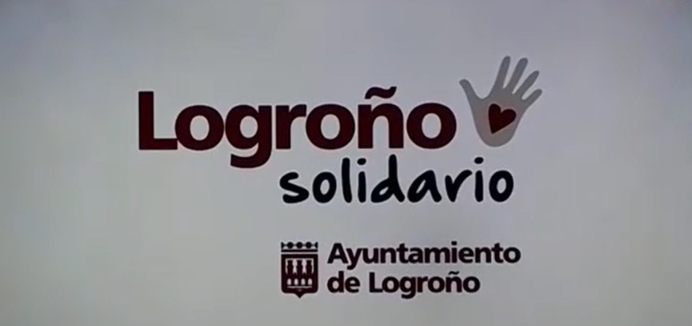
- Gobierno de La Rioja con la cantidad de 39.610,00 euros.
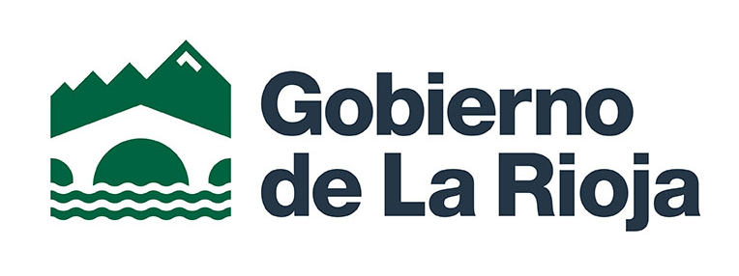

Desde Amsala hemos contribuido al proyecto con la subvención de 14.592,00 euros, y la Municipalidad de San Pablo en Guatemala, también ha subvencionado este proyecto con la cantidad de 67.000,00 euros.

Gracias a estas subvenciones, y al gran esfuerzo de los beneficiarios, que han aportado su trabajo como mano de obra no calificada en la construcción, y han contribuido con las cuotas económicas, se ha podido construir un “sistema de agua potable” para una población beneficiaria de 267 familias, con una capacidad del sistema, para que en un futuro, puedan beneficiarse aproximadamente hasta un total de 350 familias en los próximos 20 años.
Durante la ejecución del proyecto se realizaron las siguientes actividades:
- asambleas comunitarias, formándose la “Comisión de agua”, por un grupo de personas, que recibieron las capacitaciones necesarias para ser las encargadas de la administración del sistema de agua potable, conforme al reglamento que aprobaron en asamblea.

- Con la población escolar, se hicieron 4 talleres con temas relacionados con el agua, con 245 alumnos de pre-primaria y primaria, y con 115 alumnos del instituto de educación básica.

- Se realizó un “concurso de dibujo”, en el que participó toda la población escolar, divididos en cuatro categorías según la edad, y se eligieron los 14 mejores dibujo, que se han pintado en lugares públicos de la comunidad, para que la población en general los pueda observar, y tomar conciencia sobre el cuidado del “agua”.

- Los profesores de primaria, junto con los niños-as del curso sexto grado de primaria, organizaron el “Día de reforestación” del área de protección de la fuente de agua, y estuvieron acompañados por algunos adultos en representación de las Autoridades de la comunidad y de la comisión del agua.
La ejecución del proyecto fue de diciembre de 2017 a febrero de 2019, celebrándose la inauguración el día 19 de marzo de 2019, que contó con la participación de los beneficiarios, que estaban bastante emocionados, acompañados de las autoridades comunitarias, del personal docente de las escuelas de primaria y secundaria, autoridades municipales, representantes del ministerio de salud pública y asistencia social, personas invitadas, y representantes de AMSALA.

--------------------------------xxxxxxxxxxxxxxxxxxxxx-------------------------------

